FICHA FORMATIVA DE MATEMÁTICA | 3 | CAPÍTULO 3
Nome _______________________________________________________________ N.º _____ Turma: _____ Data: ____/ ____/ ____
Avaliação _______________________ O Professor ________________________ Enc. de Educação ________________________

Lê atentamente todas as questões e apresenta todos os cálculos que efetuares.

1. Observa os prismas seguintes.
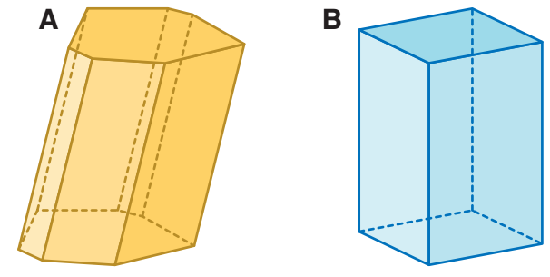
1.1. Como se classifica cada um dos prismas?
1.2. Qual dos prismas é reto?
1.3. Qual dos prismas não é reto?
1.4. Identifica o prisma regular.

2. Completa a tabela seguinte tendo em conta o exemplo.
Sólido | Polígono da base | Nome do prisma | Número de faces (F) | Número de vértices (V) | Número de arestas (A) | $$F + V = A + 2$$
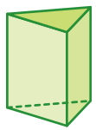 | Triângulo | Prisma triangular | 5 | 6 | 9 | $$5 + 6 = 9 + 2$$  $$11 = 11$$
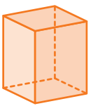
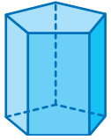
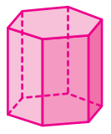
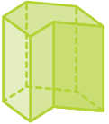
3. Como se classifica um prisma com:
3.1. 6 faces laterais? 3.2. 8 vértices? 3.3. 15 arestas?

4. Como se classifica uma pirâmide com:
4.1. 3 faces laterais? 4.2. 6 vértices? 4.3. 8 arestas?
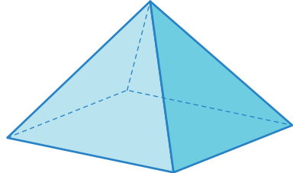
5. A figura ao lado representa uma pirâmide.
Que nome se dá a um prisma que tenha o mesmo número de faces da pirâmide representada?
Prova Final de Matemática do 2.º Ciclo do Ensino Básico – 2.ª Chamada/2012

6. Os prismas e as pirâmides são poliedros com determinadas características.
(A) Qualquer pirâmide tem todas as faces triangulares.
(B) Qualquer prisma tem todas as faces retangulares.
(C) Qualquer pirâmide tem um número par de arestas.
(D) Qualquer prisma tem um número ímpar de arestas.
Escolhe a opção correta.
Prova Final de Matemática do 2.º Ciclo do Ensino Básico – 2.ª Chamada/2012

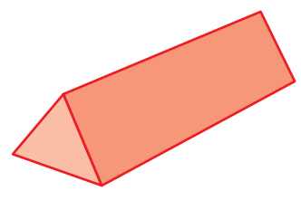
7. Na figura está representado um sólido geométrico.
7.1. Como se designa o sólido representado?

7.2. Indica o número de:
a) faces;
b) vértices;
c) arestas;
d) faces retangulares;
e) faces triangulares.

7.3. Mostra que o sólido verifica a relação de Euler, $F + V = A + 2$.

8. Considera os sólidos geométricos da figura.
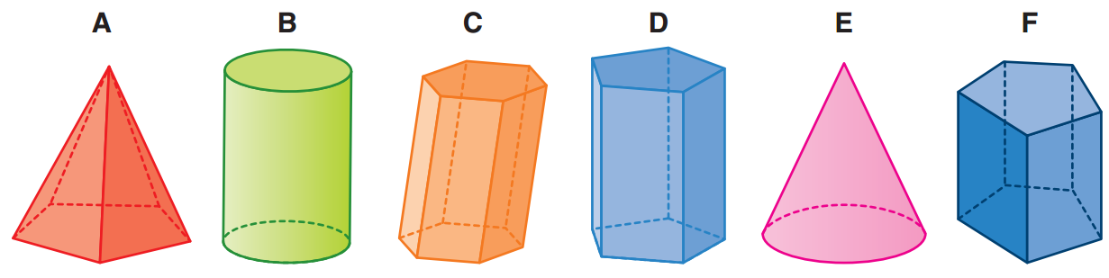
Identifica, caso existam:
8.1. os prismas; 8.5. os cones;

8.2. os prismas não retos; 8.6. os cilindros;

8.3. os prismas regulares; 8.7. os poliedros.

8.4. as pirâmides;

9. Legenda a figura seguinte, usando os termos da caixa ao lado.
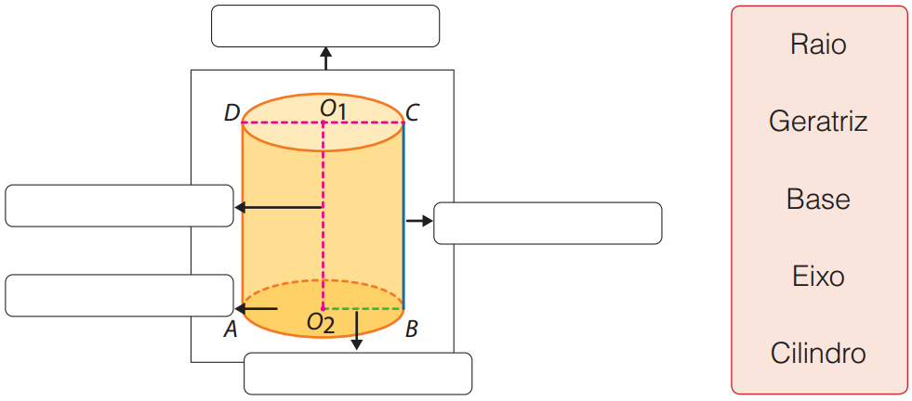

10. Legenda a figura seguinte, usando os termos da caixa ao lado.
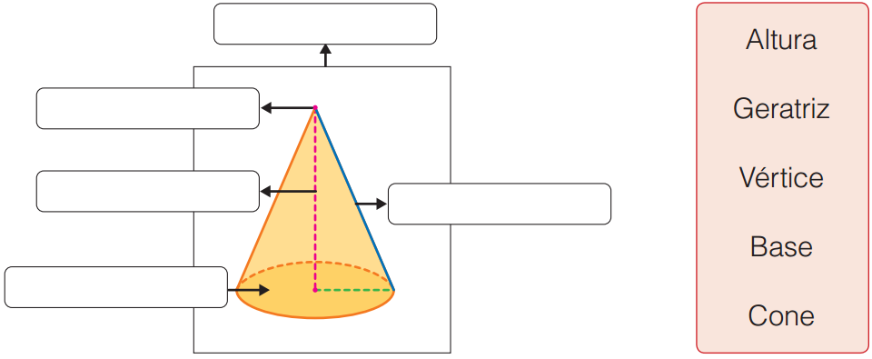
11. Para cada uma das planificações seguintes, identifica o sólido geométrico que elas representam.
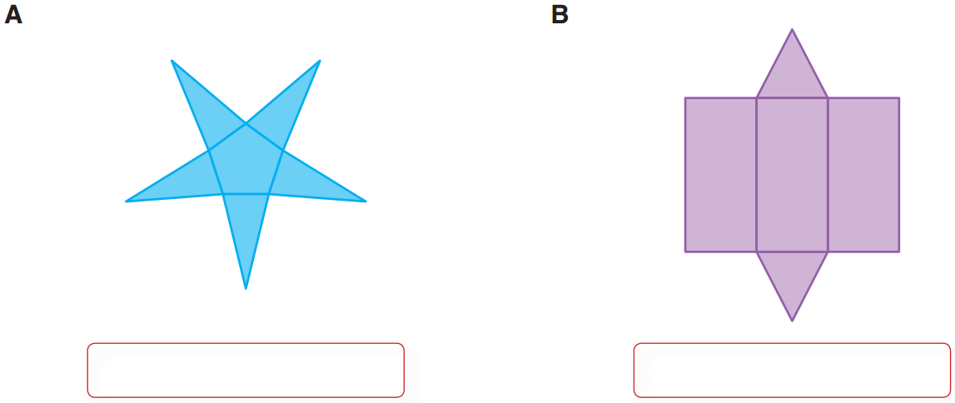

12. Com material de desenho adequado, desenha uma planificação de um cubo.

13. Considera o formulário seguinte.
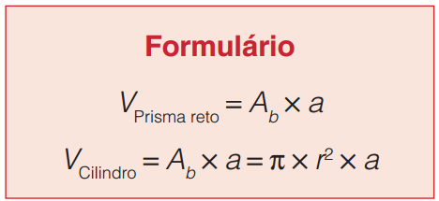
Determina o volume dos sólidos geométricos seguintes.
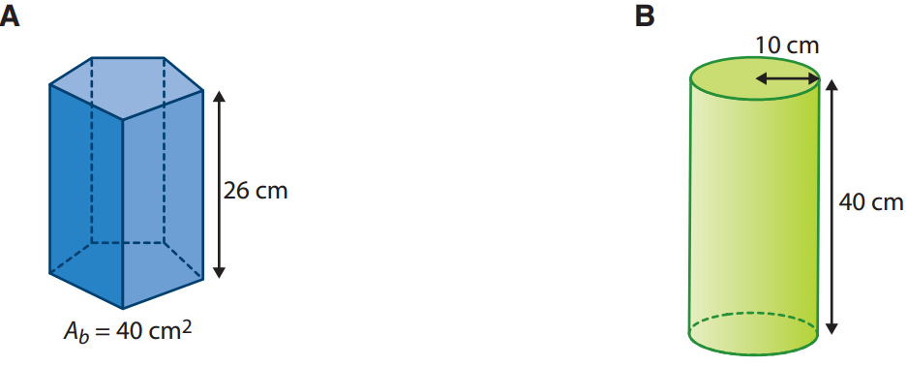
(Usa 3,1416 para valor aproximado de $π$.)

